LETNI ČASI IN MESECI
Poznamo štiri letne čase:
Pomlad (marec, april, maj)
Poletje (junij, julij, avgust)
Jesen (september, oktober, november)
Zima (december, januar, februar)

Oglej si sliko, poišči posamezne mesece in poglej njihove značilnosti.
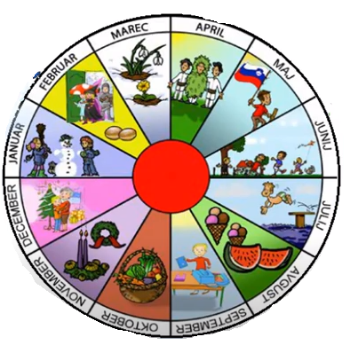
Meseci imajo 30 ali 31 dni. Izjema je februar, ki ima 28 ali 29 dni. Če ne vemo koliko dni ima kateri mesec, si lahko pomagamo z rokami.
